

上海凯来实验室设备有限公司实验室建设招标文件

项目名称：凯来公司实验室建设项目招标

项目标号：SHKL201908第 001 号

上海凯来实验室设备有限公司

二〇一九年八月十三日

投标须知

前附表

|  |  |  |  |
| --- | --- | --- | --- |
| 工程名称 | 上海凯来公司实验室建设项目 | | |
| 建设地点 | 上海市浦东新区南汇临港新城海基六路218弄11号楼4F、5F | | |
| 联系人 | 陈俊 | 手机 | 13818340346 |
| 王磊 | 手机 | 17710481039 |
| 投标方式 | 公开招标 | | |
| 投标范围 | 11#楼4层、5层 | | |
| 建筑面积 | ㎡ | 结构类型及层数 | 框架/5层 |
| 需建设层 | 4F、5F |
| 定额工期 | 14天 | 工期要求 | 14天 |
| 现场勘察 | 甲方陪同前往 | | |
| 开标时间 | 自本标书发布之日起 | | |
| 投标有效期 | 投标截止日后1周内有效 | | |
| 投标文件份数 | 1套正本2套副本 | | |
| 投标文件递交 | 递交地点：上海市浦东新区南汇临港新城海基六路218弄12#楼5F  地 址：同递交地点  接 收 人：陈俊  截止时间：同开标时间 | | |
| 开标 | 时间：开标后一周  地点：同递交地点 | | |
| 评标方法 | 采用综合评分方法 | | |

1. 总则

（一）施工概况

本次实验室建设装修部位为上海市浦东新区南汇临港新城海基六路218弄11号楼4F、5F，其中4F为实验室，5F为研发室。

4F主要包括：仪器室×3、人机分离操作室×1，前处理室×1（需建设方根据场地大小设计几组试验台及通风橱，先安装两组，剩下为预留，做好预留位置给排水），储藏室×1，气瓶室×1（使用氩气、氦气、氮气，需分别通向三个仪器室做分压阀和前后截阀，要求整个气路密闭性良好，另在同步添加一路备用），员工办公区×1，会客室×1、办公室×1。

5F主要包括：办公室×1，储藏室×1，研发室×3（理化研发室×1、设备研发室×1、软件研发室×1）、气瓶室×1（使用氩气、氦气、氮气，需分别通向理化研发室、设备研发室做分压阀和前后截阀，要求整个气路密闭性良好）。

5F理化研发室：需做同4F前处理室相同，通风橱、试验台、给排水

5F设备研发室：需做设备固定排风及试验台万象排风

其他：常规装修。

附：4F、5F平面图。

1. 招标文件
2. 招标人，在现场勘查后，于4日内给招标方出具具体方案，方案内容应包括具体施工周期，可提前竣工率，自身施工部分、外包施工部分。方案规划图、渲染效果图及整体报价。
3. 招标人提供方案规划图、渲染效果图。
4. 招标人提供整体报价单，及分部报价单。
5. 评标方法

评标方法：综合评标法

评标人员：由甲方专业技术人员，实验研发人员、财务人员共同组成，根据甲方的规定要求进行评审、质疑、评价和比较，像甲方决策人员推荐中标候选人。

1. 中标及合同

经综合评标筛选中标公司，在和招标公司签订合同时就服务局部增减进行详细商讨。本着公平原则，增加减少均协商进行。

附件一：四层平面图

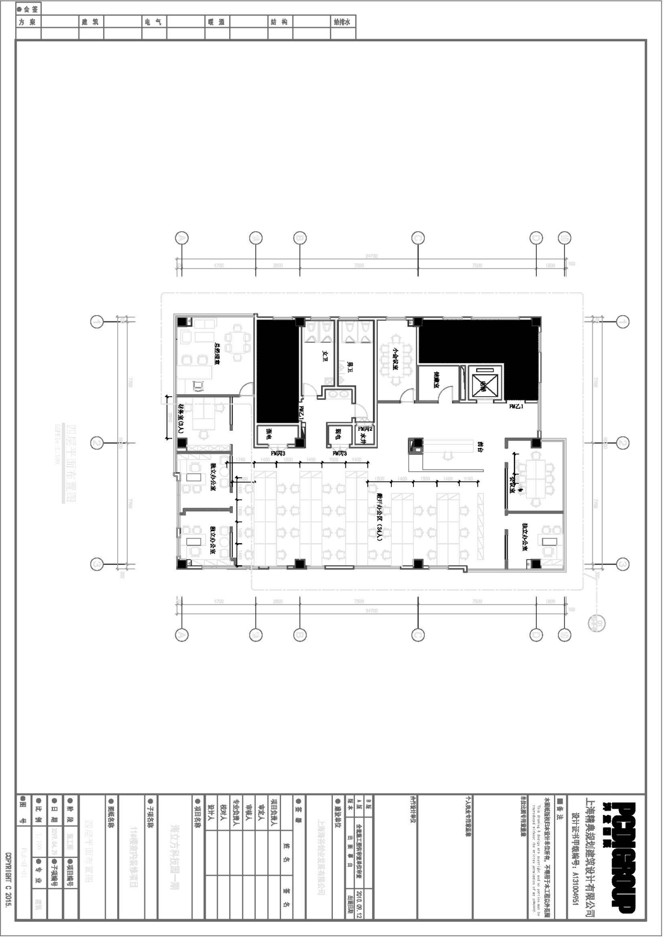

附件2：五层平面图

